Costs of the Proyect (Acme-Rendezvous 2.0)

En este documento vamos a realizar una estimación de los costes que ha supuesto realizar este nuevo proyecto considerando los siguientes costes:

* **Personal** (80-90%)
* **Servicios** (5-15%)
* **Amortización** (1%)
* **Otros costes** (10%)

En primer lugar comenzaremos con los costes destinados al **Personal**. Este es el que presenta un mayor porcentaje debido a que es la figura más importante en el desarrollo de un proyecto software. En nuestro caso nuestro grupo está compuesto de 3 integrantes que aspiran obtener un A+ por lo que el coste cada trabajador por hora ronda los ***15€/hora***. Para reflejar las actividades realizadas y el tiempo de trabajo invertido en cada actividad hemos utilizado la web <https://projetsii.informatica.us.es/> . En el siguiente diagrama de GANTT se muestra un primer vistazo del trabajo realizado:

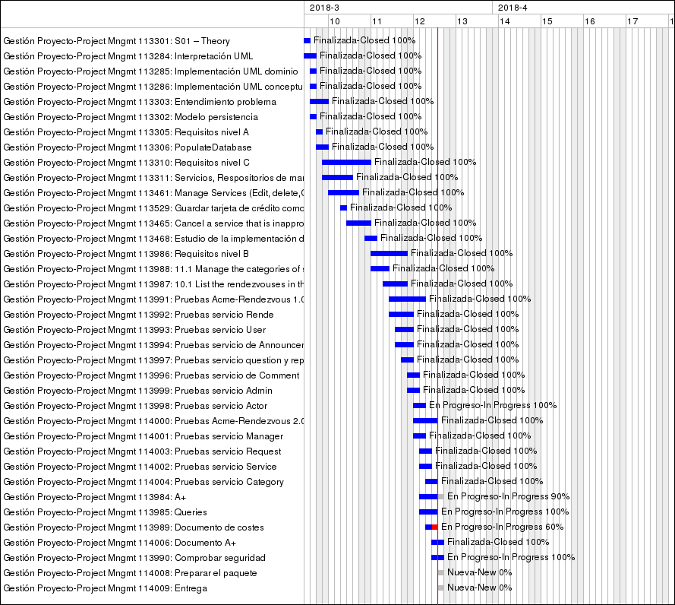

A continuación desglosaremos el coste que suponen las actividades que están directamente relacionadas con un Ítem teniendo en cuenta el número de horas para realizarlas, número de integrantes encargados y, como hemos especificado previamente, un coste por hora (por persona) de 15€.

* *Implementación Modelo de Dominio*: 1hora*1persona*15€/hora = **15€**
* *Implementación Modelo Conceptual*: 1hora*1persona*15€/hora = **15€**
* *Modelo de persistencia*: 2horas*1persona*15€/hora = **30€**
* *Requisitos nivel C*:

-*Servicios, Repositorios de manager, controladores y vista para registrarse como manager*: 1.5horas*1persona*15€/hora = **22,5€**

-*Listar servicios (4.2)*: 2horas*1persona*15€/hora = **30€**

-*Hacer request de un Servicio como manager (4.3)*: 2horas*1persona*15€/hora = **30€**

-*Manage Services (Edit, delete,Create...) as manager (5.2):* 4horas*1persona*15€/hora = **60€**

-*Cancel a service that is inappropiate as Admin (6.1)*: 3horas*1persona*15€/hora = **45€**

-*Listar requests como User y Manager*: 2.5 horas*1persona*15€/hora = **37,5€**

-*Guardar tarjeta de crédito como cookie*: 3.6 horas*1persona*15€/hora = **54€**

* *Estudio de la implementación de las pruebas*: 2horas*1persona*15€/hora = **30€**
* *Requisitos nivel B*:

-*10.1 List the rendezvouses in the system grouped by category*: 3horas*1persona*15€/hora = **45€**

-*11.1 Manage the categories of services, which includes listing, creating, updating, delet-ing, and re-organising them in the category hierarchies*: 5horas*1persona*15€/hora = **75€**

* *Requisitos nivel A*: 3horas*1persona*15€/hora = **45€**
* *Pruebas Acme-Rendezvous 1.0*:

-*Pruebas servicio Rende*: 6horas*1persona*15€/hora = **90€**

-*Pruebas servicio User*: 2horas*1persona*15€/hora = **30€**

-*Pruebas servicio de Announcements*: 2horas*1persona*15€/hora = **30€**

-*Pruebas servicio de Comment*: 1hora*1persona*15€/hora = **15€**

-*Pruebas servicio question y replyQuestion*: 3horas*1persona*15€/hora = **45€**

-*Pruebas servicio Actor*: 1hora*1persona*15€/hora = **15€**

-*Pruebas servicio Admin*: 1hora*1persona*15€/hora = **15€**

* *Pruebas Acme-Rendezvous 2.0*:

-*Pruebas servicio Manager*: 2horas*1persona*15€/hora = **30€**

-*Pruebas servicio Service*: 2horas*1persona*15€/hora = **30€**

-*Pruebas servicio Request*: 2horas*1persona*15€/hora = **30€**

-*Pruebas servicio Category*: 2horas*1persona*15€/hora = **30€**

* *Requisitos nivel A+:*

-*A+*: 8horas*1persona*15€/hora = **120€**

-*Documento A+*: 2horas*1persona*15€/hora = **30€**

* *Queries*: 6horas*1persona*15€/hora = **90€**

El siguiente punto a tratar son los costes de **Servicios**. Aquí se deben incluir los tiempos empleados en realizar consultas sobre otro tipo de servicios o tecnologías nuevas.

* *Consultar funcionamiento de las cookies*: 2horas*1persona*15€/hora = **30€**
* *Consultar funcionamiento “mockito”:* 2horas*1persona*15€/hora = **30€**
* *Estudiar funcionamiento tests de prueba JUnit*: 2horas*1persona*15€/hora = **30€**

Otro punto que debemos tener en cuenta es la **Amortización.**

El tiempo total en horas empleado en este proyecto (W) es de 96.1 horas. El coste (C) del ordenador de cada integrante es de una media de 800€. Esperamos amortizarlos en 4 años (N) La fórmula es (W * C) / (N * 1980).

* *Coste de amortización*: (96.1 * 800) / (4 * 1980) = 9,70€ *3personas = **29,1€**

Por último, se suelen considerar **Otros costes**, sin embargo en esta ocasión no se van a incluir debido a que las estimaciones de los tiempos de las actividades han sido compensadas por los tiempos dedicados en estas y por tanto no ha habido desviación del planning original. Esto es por ejemplo, una tarea que inicialmente habíamos estimado que tardaríamos 2 horas en realizar y se le dedicó 3 horas se ve compensada por otra que habíamos estimado 2 horas en realizar y se le dedicó 1 hora.

El ***COSTE TOTAL*** del proyecto es la suma de los costes de:

***Personal + Servicios + Amortización + Otros*** = 1134€ + 90€ + 29,1€ + 0 = **1253,1€**